Rejestrator danych - zaawansowany MultiCon od Simex
MultiCon to zaawansowane regulatory i rejestratory danych o dużych możliwościach, zamknięte w trzech rodzajach obudowy. Zostały opracowane specjalnie do zaawansowanych aplikacji automatyki przemysłowej. Z powodzeniem mogą być też stosowane w mniejszych systemach.

MultiCon może być wyposażony nawet w trzy izolowane interfejsy RS-485, dlatego idealnie nadaje się do systemów rozproszonych jako jednostka centralna, a dzięki interfejsowi Ethernet całość można monitorować poprzez internet. Szeroki asortyment modułów wejściowych i wyjściowych pozwala precyzyjnie dostosować MultiCona do indywidualnych potrzeb każdego klienta. Dzięki kolorowemu, dotykowemu ekranowi korzystanie z interfejsu użytkownika staje się przyjemnością, a obsługa MultiCona, pełniącego rolę HMI, jest intuicyjna i wygodna. Oprogramowanie naszych urządzeń oparte jest o system operacyjny LINUX, co gwarantuje ich stabilną pracę.
Konstrukcja - wejścia/wyjścia sprzętowe

Największą zaletą wszystkich urządzeń serii MultiCon jest duża liczba wbudowanych wejść/wyjść dostępna w jednym, kompaktowym urządzeniu. W najbardziej rozbudowanej wersji urządzenia CMC-99 jest to aż 48 fizycznych wejść pomiarowych lub cyfrowych i 60 kanałów logicznych. CMC-141 natomiast posiada aż o 50% więcej wejść, wyjść i kanałów logicznych.
Dzięki doskonale przemyślanej modułowej konstrukcji można wybierać z szerokiej gamy modułów i umieszczać je w odpowiednich slotach (dotyczy CMC-99/141). Jeżeli nie ma takiej konieczności, nie trzeba obsadzać wszystkich slotów. Wystarczą tylko te, które są niezbędne. Zdjęcie poniżej przedstawia jedną z typowych konfiguracji zamawianych przez naszych klientów – zawiera wszystko, co potrzeba.

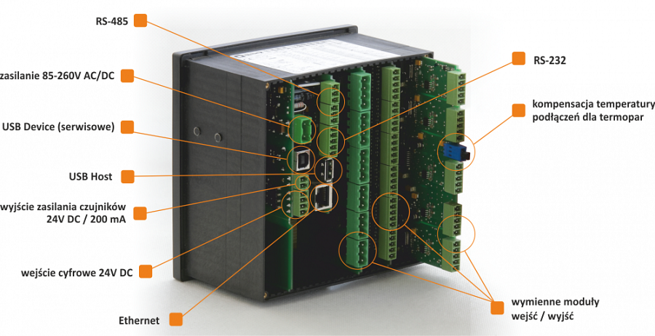
Fot. 1: Przykładowa konfiguracja sprzętowa wejść/wyjść
Jeżeli w przyszłości wystąpi konieczność zmodyfikowania aplikacji i dodania nowych funkcjonalności - nie ma problemu - wystarczy zamówić odpowiedni moduł i zainstalować go samodzielnie!
Oferujemy następujące moduły wejściowe:
l uniwersalne
l napięciowe
l prądowe
l termoparowe
l RTD
l termistorowe
l cyfrowe
l licznikowe
l przepływomierzowe
l tachometryczne
moduły wyjściowe:
l przekaźnikowe
l SSR
l prądowe
moduły komunikacyjne:
l Ethernet
l RS-485
l RS-232
l USB Host
Konstrukcja - rodzina MultiCon
CMC-99 to pierwsze urządzenie z serii. Posiada 3,5" dotykowy, kolorowy wyświetlacz TFT pozwalający na wygodną dla użytkownika konfigurację oraz czytelną prezentację danych pomiarowych. Pomimo niewielkiej, kompaktowej obudowy ten rejestrator danych pozwala na podłączenie do 48 wejść analogowych i dzięki swojej konstrukcji użytkownik może dokonać samodzielnej rekonfiguracji przy wykorzystaniu 27 różnych modułów wejść/wyjść. W CMC-99 udostępniliśmy 60 kanałów logicznych, co całkowicie wystarcza do budowania podstawowych aplikacji.
CMC-141 to większy brat CMC-99. Posiada wszystkie najlepsze cechy CMC-99, a oprócz tego większy ekran dotykowy TFT o przekątnej 5,7", więcej wejść / wyjść oraz zwiększoną do 90 liczbę kanałów logicznych, co znacznie ułatwia budowanie zaawansowanych aplikacji. W maksymalnej obsadzie urządzenie pozwala na bezpośrednie podłączenie aż 72 wejść analogowych lub cyfrowych. Do wykorzystania jest szeroka gama 41 modułów wejść/wyjść. Głębokość obudowy nadal wynosi tylko 100 mm.
Rozszerzając funkcjonalność aplikacyjną rodziny MultiCon opracowane zostało urządzenie CMC-N16 w wykonaniu naściennym. Nowa forma obudowy pozwala na zastosowanie urządzenia w trudnych warunkach aplikacyjnych, gdzie nie ma możliwości bezpiecznego ulokowania typowego regulatora/rejestratora danych w obudowie panelowej. Pomimo ograniczenia ilości dostępnych wejść w stosunku do wersji tablicowej urządzenia, zachowana została dotychczasowa funkcjonalność.

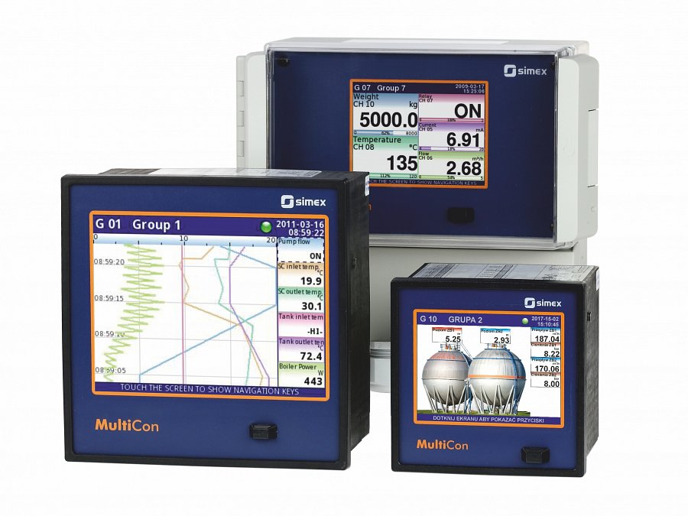
Fot. 2: Rodzina MultiCon: CMC-141 (z lewej), CMC-99 (z prawej), CMC-N16 (z tyłu)
Dotykowy ekran LCD
Czasy kiedy należało używać przycisków, by przemieszczać kursor po wirtualnej klawiaturze, aby wprowadzić tylko jeden znak, już dawno minęły. Teraz dzięki dotykowemu ekranowi można sprawniej i wygodniej operować urządzeniem. Zastosowany ekran doskonale radzi sobie w warunkach przemysłowych, gdzie brud i kurz nie ma większego wpływu na precyzję dotyku. Kolorowy wyświetlacz LCD 3,5" w technologii TFT (5,7" w CMC-141), 320 x 240 pikseli, 65 536 kolorów prezentuje wszystko czytelnie i w przyjemnych dla oka barwach. Urządzenia są przystosowane również do obsługi peryferii typu klawiatura komputerowa i mysz USB. Wystarczy je podłączyć i obsługiwać, jak na typowym komputerze.

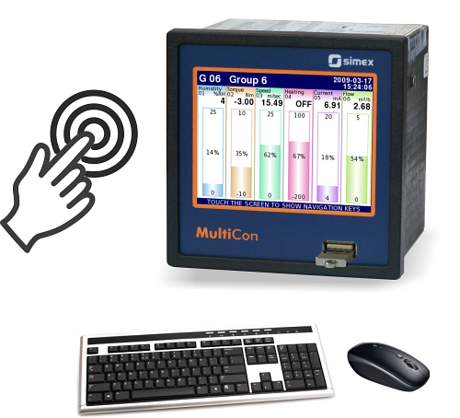
Fot. 3: Możliwość obsługi poprzez ekran dotykowy, klawiaturę lub mysz
Rejestracja danych
Każdy rejestrator danych MultiCon z aktywnym kluczem rejestracji (LKS) może prowadzić zapis parametrów nadzorowanego procesu (do 300 000 000 próbek!). MultiCon może rejestrować dowolne 60 kanałów pomiarowych z szybkością do 10 próbek na sekundę. Rejestrowane dane zapisywane są na wbudowanej pamięci flash. Standardowa 2 GB pamięć może być rozszerzona do 4 GB, co w przypadku zapisu 24 kanałów co 1 sekundę wystarcza na około 4 miesiące nieprzerwanej pracy. Funkcja rejestracji danych została tu również zoptymalizowana pod kątem wykorzystania zasobów sprzętowych urządzenia, kanały przeznaczone do rejestracji zebrane są w grupy (1-6 kanałów), a w każdej z nich można dowolnie ustawić szybkość rejestracji.
Proces rejestracji można wyzwolić na wiele sposobów i oddzielnie dla każdej grupy pomiarów. Rejestracja danych może odbywać się w sposób ciągły lub tylko w określonych warunkach, np. czasowo. Możliwe jest również wyzwolenie rejestracji jedynie w istotnym momencie procesu produkcyjnego z indywidualnie dobranym czasem próbkowania.
Bardzo istotną funkcją rejestracji jest tzw. log na żądanie, który daje możliwość utworzenia całkiem nowego pliku z danymi rejestracji. Każdy plik może być dowolnie opisany i zawierać tylko te dane, które są istotne dla rejestrowanej grupy parametrów. Jest to rozwiązanie dla wszystkich zainteresowanych na przykład tworzeniem raportów dobowych lub podziałem dokumentacji na części odpowiadające kolejnym etapom procesu.

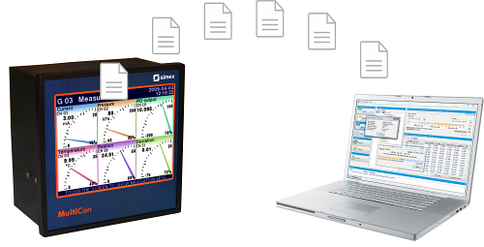
Fot. 4: Log na żądanie - nowe możliwości rejestracji
Zarejestrowane dane można łatwo pobrać z pamięci wewnętrznej w wygodny dla siebie sposób: za pomocą pendrive'a lub Ethernetu, dzięki któremu można to zrobić z każdego miejsca na świecie. Co więcej, z urządzenia można wyeksportować nawet wybrane i istotne w danym momencie pliki rejestracji. Dane bieżące można pobierać poprzez internet wykorzystując protokół Modbus TCP lub łącze RS-485 z protokołem Modbus RTU.
Regulacja procesu
Cechą, która wyróżnia MultiCona, jest możliwość realizacji zadań związanych z pomiarami, przetwarzaniem i regulacją w tym samym czasie. Aby to umożliwić, zastosowano w urządzeniu koncepcję „kanałów logicznych”, które stanowią wirtualny pomost pomiędzy fizycznymi wejściami/wyjściami, a procesami kontroli i wizualizacji. Rozbudowane menu konfiguracyjne kanałów logicznych pozwala na ich wyjątkowo precyzyjną konfigurację. W urządzeniach MultiCon użytkownik sam decyduje jak wykorzystać dostępne kanały logiczne. Kanał logiczny może reprezentować dane z fizycznych wejść i wyjść, przetwarzać dane z innych kanałów logicznych za pomocą funkcji matematycznych i logicznych, generować wartości stałe (set-pointy) lub przebiegi czasowe (profile), pracować w trybie regulatora PID, stanowić wirtualny klawisz funkcyjny. Zależności między kanałami mogą być ustawiane bezpośrednio w urządzeniu, bez znajomości jakiegokolwiek języka programowania. Ponieważ istotą każdego przetwarzania danych jest obróbka matematyczna, w urządzeniu przewidziano wiele standardowych funkcji arytmetycznych, z których można budować złożone algorytmy
Regulacja procesu to jedna z głównych funkcji urządzenia MultiCon. Poza prostą regulacją progową (typu "włącz/wyłącz") oraz proporcjonalną, posiada również regulatory proporcjonalno-całkująco-różniczkujące (PID), wykorzystywane głównie do utrzymania stabilnych warunków w wymagających aplikacjach. Ich działanie opiera się na obliczaniu różnicy między wartością mierzoną, a zadaną i modyfikacji sygnału wyjściowego w celu minimalizacji uchybu.

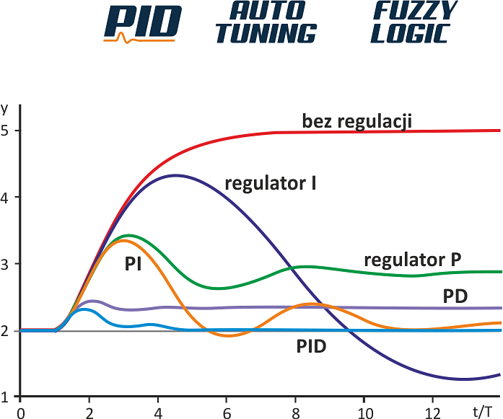
Fot. 5: Różne typy regulacji z wykorzystaniem części proporcjonalnej, całkującej i różniczkującej
Szeroki zakres parametrów i funkcji regulatorów PID umożliwia m.in: optymalne dostosowanie współczynników regulatora do wymagań procesu dzięki funkcji autotuningu, optymalizację sygnału wyjściowego dzięki dodatkowym parametrom jak inercja, czy te z zakresu logiki rozmytej (fuzzy logic), dowolne (ręczne bądź automatyczne) uruchamianie i zatrzymywanie działania regulatora. MultiCon posiada 8 regulatorów, z których każdy może przyjmować niezależne nastawy, a jednocześnie być wykorzystany do kontroli kilku niezależnych procesów, co pozwala na regulację wielu procesów o różnej charakterystyce, przez jedno urządzenie.
Dowolne operowanie na wynikach pomiarów umożliwiają funkcje matematyczne. MultiCon pozwala nie tylko na korzystanie z funkcji arytmetycznych i trygonometrycznych jak suma, iloczyn, sinus czy potęgowanie, lecz również logicznych (porównanie ze stałą, porównania pomiędzy pomiarami, czy multiplekser i przerzutnik). Źródłem danych w funkcjach matematycznych mogą być kanały logiczne, jak i też bezpośrednio nastawione w menu wartości stałe.
Wbudowane w oprogramowanie profile czasowe (czyli dowolnie programowane przebiegi) dają unikatową swobodę kształtowania przebiegu regulacji i możliwość uruchomienia procesu o zadanym czasie, lub w wyniku wystąpienia określonego zdarzenia. Ich funkcjonalność pozwala na czasowe/warunkowe wstrzymanie regulacji w dowolnym punkcie przebiegu, jego zapętlenie i inne operacje na wartości zadanej.
Komunikacja
Prawie każdy współczesny elektroniczny przyrząd pomiarowy wyposażony jest w jakiś rodzaj interfejsu komunikacyjnego - rejestrator danych MultiCon ma ich kilka. Podstawowym rodzajem interfejsu jest USB Host, pozwalający podłączyć do urządzenia nie tylko standardową myszkę i klawiaturę, ale również zewnętrzną pamięć USB, na którą to można pobrać zarejestrowane dane. Bardziej interesujący, z punktu widzenia komunikacji z otoczeniem, jest, będący na standardowym wyposażeniu, interfejs RS-485 z protokołem Modbus RTU. Ponadto w opcjonalnym module komunikacyjnym do dyspozycji są kolejne interfejsy: RS-485 i RS-232. Każdy z portów może niezależnie pracować jako Master lub Slave na różnych prędkościach transmisji. Rozbudowane menu interfejsu pozwala łatwo skonfigurować go tak, aby MultiCon czytał dane z dowolnego urządzenia wyposażonego w port RS-485 oraz kontrolował stan jego wyjść, o ile tylko można sterować nimi zdalnie. Największe możliwości daje jednak port Ethenet wraz z zaimplementowanymi protokołami komunikacji. Wbudowany Web Server pozwala na wygodny dostęp do urządzenia za pomocą przeglądarki internetowej. Dodatkowo, obsługa dynamicznych obiektów w technologii HTML5 umożliwia tworzenie własnych stron WWW z wizualizacją procesu sterowania. Protokół Modbus TCP pozwala odczytywać dane z MultiCon'a przez urządzenia nadrzędne np. sterowniki PLC, jak również dowolne oprogramowanie typu SCADA. Dzięki protokołowi HTTP użytkownik ma możliwość pobierania zarejestrowanych danych z rejestratora, a obsługa protokołu SNP gwarantuje synchronizację daty i czasu na wszystkich urządzeniach, zainstalowanych na obiekcie.
Funkcjonalność "Powiadomienia e-mail" umożliwia wysyłanie wiadomości e-mail bezpośrednio z MultiCona, co czyni urządzenie jeszcze lepiej przystosowanym do najnowocześniejszych systemów monitorowania i alarmowania. Użytkownik może zdefiniować do 32 różnych wiadomości wysyłanych podczas wystąpienia określonego typu zdarzenia. MultiCon obsługuje bezpieczne logowanie, dzięki czemu konto, z którego wysyłane są powiadomienia, może być założone na dowolnym serwerze pocztowym.

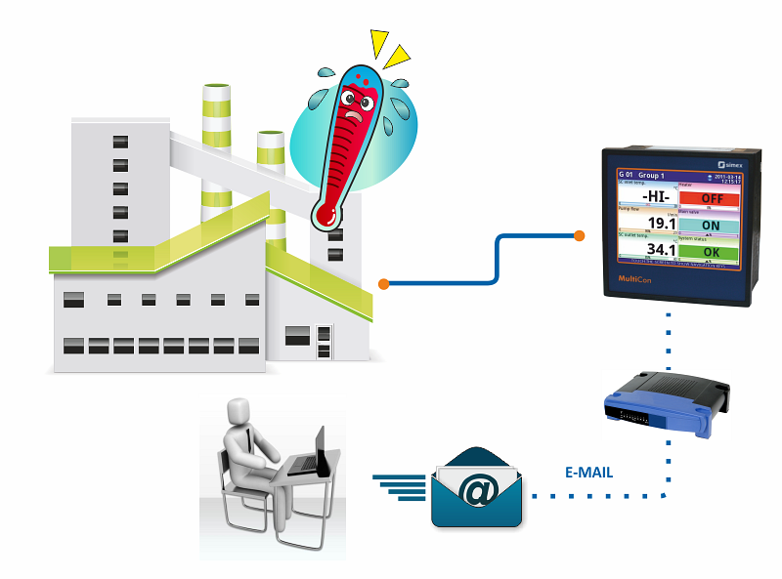
Fot. 6: Funkcjonalność "Powiadomienia e-mail" - wysyłanie wiadomości e-mail bezpośrednio z urządzenia
Prezentacja i bezpieczeństwo danych
SCADALite to standardowo wbudowana funkcjonalność pozwalająca na zarządzanie procesem bezpośrednio z ekranu MultiCona. Informacje, istotne z punktu widzenia operatora, można prezentować w postaci graficznej, wzbogaconej o animacje, dynamiczne wykresy i najważniejsze parametry liczbowe, a w momencie alarmu, także dźwięki. SCADALite umożliwia zdefiniowanie określonej liczby ekranów, prezentujących różny zakres wymaganych informacji. Określone parametry pomiarowe można nanieść na grafikę odzwierciedlającą monitorowany proces/obiekt - wystarczy zdjęcie lub rysunek.

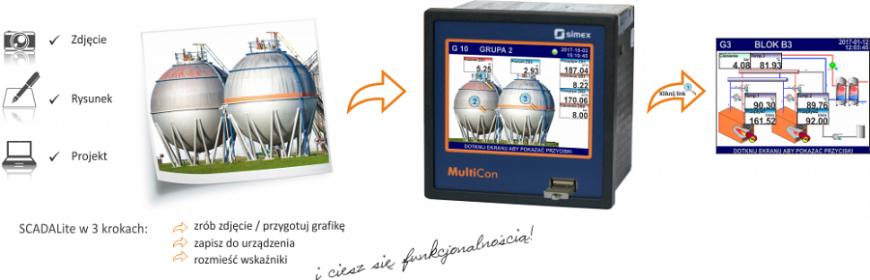
Fot. 7: Funkcja SCADALite z linkowaniem widoków, animacjami i dynamicznymi wykresami, ułatwiająca odczyt parametrów
Linkowanie widoków to bezpośrednie przejście do wybranej grupy parametrów pomiarowych. Każdy widok, utworzony w trybie SCADALite, można połączyć z innym ekranem. Ta funkcja pozwala na utworzenie wielopoziomowych zależności między grupami widoków, np. stworzenie struktury prowadzącej od ogólnego obrazu aplikacji do zbiorów szczegółowych parametrów.
4ControllerView - widok regulatorowy, nowy tryb prezentacji stanu kanałów logicznych danej grupy pomiarów, zaprojektowany specjalnie do zastosowań MultiCona w funkcji regulatora. Każde urządzenie z serii MultiCon posiada osiem niezależnych pętli sterowania PID. Jednocześnie na ekranie może być prezentowany widok jednego regulatora lub, po podzieleniu ekranu, nawet czterech różnych. Każdy regulator oznaczony jest indywidualnym kolorem oraz nazwą realizowanego procesu, co jest bardzo użyteczne w nadzorowaniu procesów następujących jeden po drugim. 4ControllerView zapewnia zróżnicowanie wagi poszczególnych wartości i ich roli w sterowanym procesie, czytelny układ danych, typowy dla regulatora PID oraz ułatwia odczyt kluczowych danych z większej odległości.

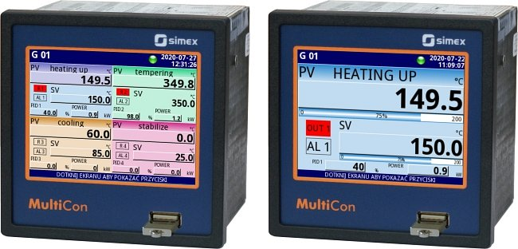
Zdj. 8: Widok regulatorowy funkcji 4ControllerView w MultiCon. Po lewej widok czterech różnych regulatorów, po prawej - jednego.
Niezależnie od zaawansowanych możliwości wizualizacji danych SCADALite, operator może wg indywidualnych preferencji wybrać jeden z widoków standardowych. W zależności od potrzeby dane mogą być prezentowane w postaci wartości numeryczych, różnego rodzaju wykresów lub tablicy synoptycznej.
Urządzenia serii MultiCon, wyposażone w moduł komunikacyjny, pozwalają na bardzo łatwe, zdalne monitorowanie wyników pomiarów za pomocą przeglądarki internetowej oraz atrakcyjną graficzną prezentację w postaci wbudowanych, jak i samodzielnie tworzonych przez użytkownika stron WWW. Producent dostarcza wraz z urządzeniem Sidgety tj. wbudowane komponenty wizualizacyjne, działające w oparciu o technologię HTML5, które pozwalają na wygodną prezentację wyników pomiarów na ekranie dowolnego urządzenia, na którym działa przeglądarka internetowa.

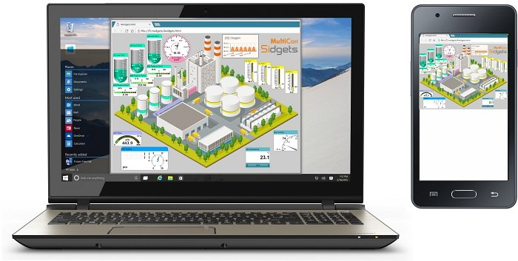
Zdj. 9: Przykładowa prezentacja danych z MultiCon w przeglądarce internetowej z wykorzystaniem usługi Sidgets
Konfiguracja zbiorcza to bardzo użyteczna funkcja, pozwalająca na zapis w pamięci przenośnej całej konfiguracji MultiCona. W trakcie zapisu urządzenie wykryje wszystkie powiązane z konfiguracją pliki, np. pliki tła dla widoku SCADALite lub nagłówek czy stopkę do wydruków z MultiPrint i automatycznie doda je do pakietu konfiguracji zbiorczej. Ponadto pozwala na wybór innych plików zapisanych w pamięci urządzenia, np. szablonów Modbus czy charakterystyk użytkownika, a następnie ich eksport do tego samego folderu. Po przeniesieniu skompresowanego folderu do pamięci komputera, można dowolnie zmodyfikować zawartość pakietu, tj. dodać/usunąć wybrane pliki dodatkowe, a następnie zaimportować całość ponownie do rejestratora.
MultiLevel Access określa zakres dostępu do obsługi i konfiguracji urządzenia w zależności od „kategorii” użytkownika. Pozwala na zdefiniowanie do 16-tu kont o zróżnicowanym zakresie uprawnień. Dostęp do konta uzyskuje się po wprowadzeniu hasła lub podłączeniu sprzętowego klucza USB. Plik uprawnień można zapisać na pamięci zewnętrznej i swobodnie przenosić pomiędzy urządzeniami.
LookUp Table to narzędzie, dzięki któremu poszczególne punkty charakterystyki można zapisać w postaci tabeli, a następnie zaimportować do dowolnego kanału logicznego MultiCona. Edytowaną listę można zapisać w nowym pliku i wykorzystać do skalowania innego kanału.
Oprogramowanie
Do pracy z dużą liczbą danych, zarejestrowanych przez MultiCona, stworzyliśmy dedykowane darmowe oprogramowanie DAQ Manager. Posiadając niskie wymagania sprzętowe, program daje jednocześnie ogromne możliwości, m. in.: wizualizację danych w postaci wykresów i tabel, grupowanie pomiarów, tworzenie raportów, czy eksport danych do plików w innych formatach.
Oprócz trybu prezentacji danych (wykres/tabela), użytkownik może również wybrać tylko interesującą go grupę kanałów logicznych. Przejrzystość prezentacji poprawi również zmiana szerokości zakresu czasowego na taki, który jest istotny dla prowadzonej analizy. Zarejestrowane przez urządzenie dane oraz bieżące wartości pomiarów mogą być pobierane automatycznie lub ręcznie przez użytkownika. DAQ Manager daje możliwość stworzenia własnego harmonogramu, zgodnie z którym dane będą pobierane tylko w wybranych przez niego momentach. Aplikacje, w których dane zarejestrowane przez jedno urządzenie obsługuje więcej niż jedna osoba lub dane te są istotne w kilku miejscach procesu, również mogą być realizowane w oparciu o pobieranie danych za pośrednictwem DAQ Manager. Kilka komputerów z zainstalowanym oprogramowaniem może z powodzeniem pobierać dane jednocześnie z tego samego rejestratora MultiCon.

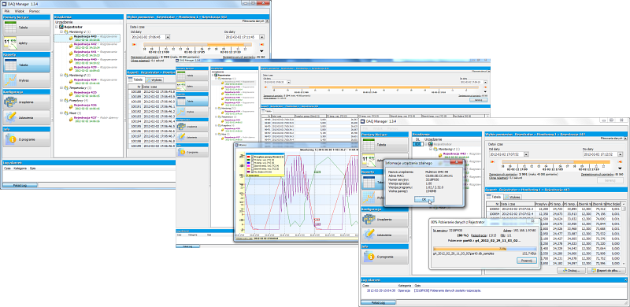
Zdj. 10: Wiele możliwości prezentacji danych w oprogramowaniu DAQ Manager
Oprogramowanie wbudowane w urządzenie MultiCon zapewnia podstawowe procedury jego obsługi. MultiCon posiada możliwość aktualizacji firmware’u, dzięki zapisaniu go w pamięci typu flash. Najlepszym wyborem do aktualizacji jest pendrive o pojemności 2 GB. Zarówno DAQManager jak i aktualna wersja firmware’u są zawsze do pobrania na www.simex.pl (na stronie produktu, w zakładce "Pliki") lub www.multicon24.eu.
Oprogramowanie MultiCon Emulator pozwala uruchomić wirtualnego MultiCona i zapoznać się z jego obsługą zupełnie za darmo. Oprogramowanie to udostępnia przede wszystkim główne i podstawowe funkcjonalności urządzenia. Do testów kanałów pomiarowych wyposażony został w wirtualne źródła pomiarowe i wyjścia przekaźnikowe. W pełni funkcjonalny moduł rejestracji pozwala na zapis na wirtualnym dysku danych pomiarowych, a następnie przesłanie ich na pendrive'a albo bezpośrednio do DAQ Manager za pomocą protokołu TCP.
Urządzenia możliwe do podłączenia z MultiConem przez wejścia, wyjścia, Modbus, TCP/IP
Dla bardziej wymagających klientów, którzy mają duże potrzeby komunikacyjne, oferujemy moduł ACM (Advanced Communication Module). Moduł ten zawiera interfejsy: Ethernet, USB Host, RS-485 i RS-485 współdzielony z RS-232. Dzięki temu MultiCon oferuje aż do trzech izolowanych interfejsów RS-485, co stanowi podstawę MultiModbus System. Mając tak dużą liczbę interfejsów RS-485, MultiCon może komunikować się z innymi urządzeniami w kilku niezależnych sieciach, będąc jednocześnie dla jednych Masterem, a dla innych Slavem. Za pomocą łącza ethernetowego użytkownik może monitorować pracę całego systemu poprzez internet z każdego miejsca na świecie, do czego wystarcza zwykła przeglądarka www. Innym sposobem monitorowania jest wykorzystanie interfejsu RS-485 i oprogramowania PC.
Te funkcje umożliwiają wykorzystanie MultiCona jako np.: centralny system pomiaru i regulacji temperatury bloku energetycznego, sterowanie pieca wielostrefowego, system monitoringu sieci przepompowni, czy do wielopunktowej rejestracji parametrów agregatów prądotwórczych.

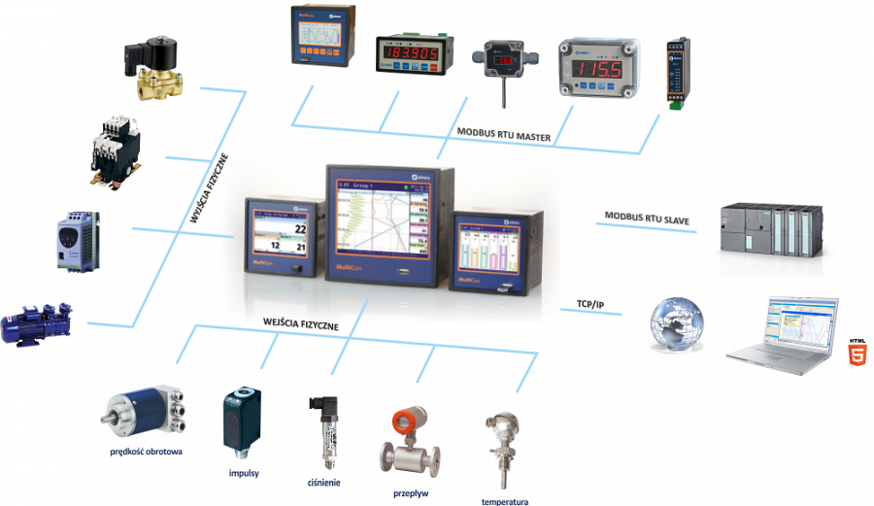
Zdj. 11: MultiCon jako jednostka sterująca rozbudowaną siecią urządzeń
Dodatkowe możliwości
Rejestrator danych MultiCon został wzbogacony o obsługę drukarki termicznej MultiPrint MLP-149. Dzięki temu użytkownik otrzymuje możliwość generowania wydruków z pomiarów bieżących bezpośrednio w miejscu instalacji rejestratora. Wydruk składa się z trzech zasadniczych części: nagłówka, treści i stopki. Nagłówek i stopka to pliki graficzne, które użytkownik może dowolnie przygotować i wgrać do rejestratora. Treścią natomiast jest tabela z aktualnymi danymi pomiarowymi, generowana w momencie wyzwolenia wydruku.

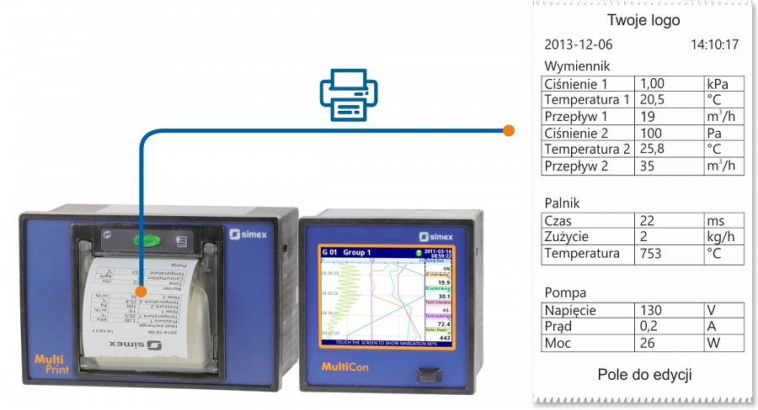
Fot. 12: Drukarka MultiPrint MLP-149, umożliwiająca wydruk pomiarów bieżących urządzenia MultiCon
Wykonania specjalne
Ciekawymi pozycjami w naszym asortymencie są również wykonania specjalne.
MultiCon może zostać wykonany w poliwęglanowej obudowie naściennej SWH indwidualnie dopasowaną liczbą (od 1 do 12) dławnic M12. Laboratoryjne wykonanie biurkowe to MultiCon CMC-99 w aluminiowej obudowie pulpitowej z obrotowym uchwytem do przenoszenia. Do zadań specjalnych oferujemy MultiCon w wodo- i pyłoszczelnej obudowie IP 67 - przenośnej walizce P-130. Na niewielkiej przestrzeni montażowej idealnie sprawdzi się MultiCon CMC-99SL – wykonanie indywidualne w obudowie do płytkiego montażu o głębokość zabudowy już od 55 mm.

